大连民族大学
计算机科学与工程学院
《Javascript程序设计》课程实验报告
实验题目： 实验一 扫雷
实验类型：□演示性 ■验证性 □操作性 □设计性 □综合性

专业：计算机科学与技术 班级：174班
学生姓名：沈鸿韬 学号：2017081415
实验日期：2019年 11月3、10、17日
实验地点：计算机综合实验教学中心网络安全与管理实验室F307
实验学时：6

实验成绩：
指导教师签字： 2019年 11月24日

要求同学报告中必须包括以下部分：

【代码】：案例实验的主要功能模块代码。
【截图】：截图示例。
【小结】：如心得体会、遇到的困难等。

系统概述
扫雷在科技历史扮演了一个不可缺少的角色，该游戏基于数字谜题（最早来自20世纪60年代左右），当时Jerimac Ratliff推出名为“Cube”的游戏已经非常受欢迎。1992年，扫雷游戏被加入了Windows3.1，这并不是为了展示Windows是游戏操作系统专家，而是为了训练用户的鼠标左右键操作能力，让这些动作变得非常自然，并培养鼠标的移动的速度和准确性。
操作方法：选择表格范围、表格大小、布雷数量后开始游戏，在判断出不是的方块单击左键（left click），可以打开该方块。如果方块上显示的是数字，则该数字表示其周围3x3区域中的地雷数，如果方块为空，则可以递归地打开与空相邻的方块；如果不幸触雷，则游戏结束。

画面截图
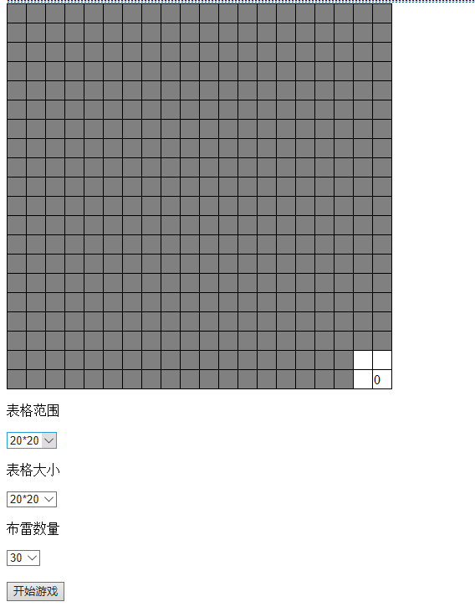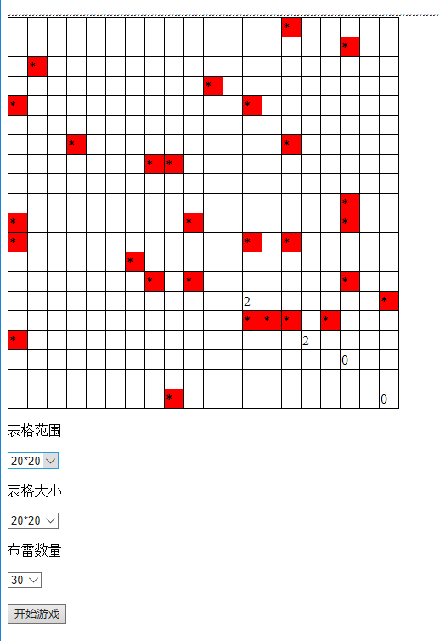

实现代码
3.1初始化属性

function init(){

Common.ARRAY = makeArray(Common.WIDTH, Common.HEIGHT);

var BOOMEARA = [];

BOOMEARA = initBOOM(Common.ARRAY,Common.BOOMACOUNT);

console.log("初始化Eare："+BOOMEARA);

document.getElementById('game_area').innerHTML = makeTable(Common.ARRAY);

}
3.2初始化雷区

function initBOOM( arr, num) {

for (var i = 0; i < num; i++) {

var area = makeRandomBoom(arr);

console.log("初始化雷区:"+area);

if( "a" == arr[ area[0] ][ area[1] ] ){

arr[ area[0] ][ area[1] ] = "b";

}

console.log( "a or b:" + arr[ area[0] ][ area[1] ] );

}

return arr;

}
3.3根据二维数组生成表格

function makeTable(array) {

x = array[0].length;

y = array.length;

var html = [];

html.push("<table border='0' bgcolor='#00' cellspacing='1' id='gtable'>");

for (var i = 0; i < x; i++) {

html.push("<tr>");

for (var j = 0; j < y; j++) {

html.push("<td width="+ Common.TABLE_WIDTH+" height="+ Common.TBALE_HEIGHT+" bgcolor='#808080' onclick='tableOnclik("+i+","+j+")'></td>");

}

html.push("</tr>");

}

html.push("</table>");

// console.log("html："+html);

return html;

}
3.4表格单元被点击

function tableOnclik(x,y){

console.log("点击坐标："+"（"+x+","+y+")");

if( "a" == Common.ARRAY[x][y]){

draw(x,y, "white");

document.getElementById('gtable').rows[x].cells[y].innerHTML = boomCount(x,y);

//点击如果雷数为零，让周围变为白色

if ( boomCount(x,y) == 0) {

var arr = Common.ARRAY;

if( "a" == arr[x-1][y-1]){draw(x-1,y-1, "white");}

if( "a" == arr[x-1][y]){draw(x-1,y, "white");}

if( "a" == arr[x-1][y+1]){draw(x-1,y+1, "white");}

if( "a" == arr[x][y-1]){draw(x,y-1, "white");}

if( "a" == arr[x][y+1]){draw(x,y+1, "white");}

if( "a" == arr[x+1][y-1]){draw(x+1,y-1, "white");}

if( "a" == arr[x+1][y]){ draw(x+1,y, "white");}

if( "a" == arr[x+1][y+1]){draw(x+1,y+1, "white");}

}

}else if( "b" == Common.ARRAY[x][y]){

console.log("----------------踩住雷了-------------------------");

drawAllColor(Common.ARRAY);

//gameOver();

}

}
3.5游戏结束

function gameOver(){

if (Common.BOOMARROUNDCOUNT == 0) {

alert("-出师未捷身先死-");

}else {

alert("-GAME OVER-");

}
3.6产生随机的雷*/

function makeRandomBoom(arr){

var x = Math.floor( Math.random()*arr[0].length % arr[0].length );

var y = Math.floor( Math.random()*arr.length % arr.length );

var arrArea = [];

arrArea[0] = x;

arrArea[1] = y;

return arrArea;

}（详细代码请在GitHub-HongtaoShen/JS_Homework查阅）

总结
经过为JavaScript的系统学习和老师的悉心指导，基本学会了函数调用、数据类型的使用以及面型对象编程的方法，在学习过程中也遇到了许多问题，其中有几个问题将会在下面进行阐述：
问题一：发现游戏界面方格数量与用户初始使用数量不一致。
解决方法：经过排查和调试发现方格属性设置中this.TABLE_WIDTH属性初始值为20与实际30*30不符，并修改成30。
问题二：当点击cube时显示数字为零但是在周围3*3范围内左上角没有显示。
解决方法：在阅读代码过程中发现，tableOnclik方法的if分支语句中的"a" == arr[x-1][y-1]执行过程中draw方法传参数不对，并及时修改并解决漏洞
问题三：游戏页面布局发生错位
解决方法：调试过程中发现init方法频繁调用maketable方法导致方格杂乱，删除冗余代码并优化界面后，问题不再出现。
问题四：点击“开始游戏”没有反应。
解决方法：查看代码并发现document.getElementById(“xxx”)中的id与button的id不符，修改并解决。

